ENGEL

Material: Würfel, eine Engelfigur oder ein Engelbild,

Einleitung:

Eine Eins, die brauchen wir, dann beginnt das Spielchen hier!

Nachdem eine 2, (3, 4 … ) gewürfelt wurde, wird ein Engel
oder ein Bild von einem Engel in den Kreis gestellt.
Nachdem er eine kurze Botschaft verkündet, verschwindet er wieder.

In unsere Mitte hier ein Engel – Schau ihn Dir nur an!
Ob er eine frohe Botschaft – uns heut´ sagen kann?

Engel:
Habt Geduld bald ist´s soweit, denn es braucht noch etwas Zeit.
Würfelt erstmal eine Zwei. Dann komm´ ich gern nochmal vorbei.
Der Engel verschwindet wieder. Die Kinder würfeln weiter.
Nachdem eine Zwei gewürfelt wurde: In unserer Mitte …

Habt Geduld bald ist´s soweit, denn es braucht noch etwas Zeit.
Würfelt erstmal eine Drei. Dann komm´ ich gern nochmal vorbei.

Nachdem eine Drei gewürfelt wurde: In unserer Mitte …

Habt Geduld bald ist´s soweit, denn es braucht noch etwas Zeit.
Würfelt erstmal eine Vier. Dann sehen wir uns wieder hier.
Nachdem eine Vier gewürfelt wurde: In unserer Mitte …

Habt Geduld bald ist´s soweit, denn es braucht noch etwas Zeit.
Jetzt die Fünf, es geht voran, bald kommt die gute Nachricht an!

Nachdem eine Fünf gewürfelt wurde: In unserer Mitte …

Habt Geduld bald ist´s soweit, denn es braucht noch etwas Zeit.
Mit ´ner Sechs kann´s weitergeh´n. Ihr werdet mich bald wiederseh´n.
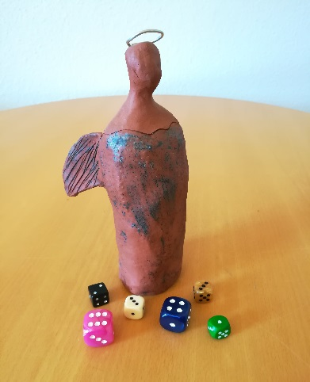
Nachdem eine Sechs gewürfelt wurde: In unserer Mitte …
Der heutige Engel könnte eine kleine, aktuelle Botschaft
verkünden (z.B. Es gibt Kinderpunsch, Lebkuchen …).

Hört die Botschaft: Große Freud´ für alle groß und klein.
Jesus kommt auf unsere Erde. Er will bei uns sein.

